Предмет: математика
Класс: 1
Тема урока: Сложение и вычитание двузначных чисел в пределах 100.
Тип урока: урок обобщения и систематизации знаний.
Вид урока: урок-сказка, урок-презентация.
Формы работы: самостоятельная работа, индивидуальная работа, работа в группах и парах.
Базовый учебник: Математика: 1 класс: учебник для учащихся общеобразовательных учреждений: в 2 ч. / Рудницкая В.Н., Юдачева Т.В. – М.: Вентана-Граф, 2013.
Цель: закрепление знаний по теме «Сложение и вычитание двузначных чисел в пределах 100».
Задачи:
Образовательные:
- закрепить навыки сложения и вычитания двузначных чисел без перехода через десяток в пределах 100;
- развивать умение решать задачи изученных видов, навыки логического мышления;
- продолжать учиться делать вычисления, используя устные и письменные приемы;
Развивающие:
- развивать интеллектуальные и коммуникативные общеучебные умения;
- развивать организационные учебные умения, навыки самоконтроля, способствовать формированию информационной культуры;
- пробуждать интерес к предмету через дидактическую игру, логические задания;
Воспитательные:
- воспитывать культуру общения, умение работать самостоятельно;
- формировать интерес предмету;
- способствовать формированию информационной культуры.
Оборудование: компьютер, интерактивная доска, проектор, презентация урока; карточки с числами и буквами, листки с примерами для групповой работы.
УУД, формируемые на уроке:
1. Личностные УУД
- включение учащихся в деятельность на личностно-значимом уровне,
- осознание ответственности ученика за общее благополучие класса.
2.Регулятивные УУД
Ученик развивает навыки:
- принимать и сохранять заданную учебную цель,
- учитывать, выделенные учителем, ориентиры действия в учебном материале,
- осуществлять итоговый и пошаговый контроль по результату,
- вносить необходимые коррективы в действие после его завершения на основе его оценки и учёта характера сделанных ошибок,
- адекватно понимать оценку взрослого,
- взаимодействовать со взрослыми и со сверстниками в учебной деятельности.
3.Познавательные УУД
Школьник учится:
- осуществлять учебно-познавательный интерес к обучению в школе,
- обобщать полученные знания,
- использовать знаково-символическоое моделирование.
- осознано и произвольно строить речевое высказывание в устной форме.
4.Коммуникативные УУД
Школьник учится:
- слушать собеседника,
- задавать вопросы,
- контролировать действия партнёра.

Ход урока
1.Оргмомент.
Прозвенел для нас звонок
Начинается урок
Смело, четко говорим
И тихонечко сидим.
2.Объявление темы урока.
Сегодня мы отправимся в сказочную страну, где поможем известным героям решить трудные задачи и спасти Василису Прекрасную.
3.Каллиграфическая минутка.

Посмотрите на рисунок. Какая цифра спряталась в орнаменте?
Пропишите её. 2 2 2 2 2
4.Устный счёт.
В некотором царстве, в Тридевятом государстве жили-были Иван-Царевич и Василиса Прекрасная. Однажды Василиса исчезла. Иван-Царевич потужил, погоревал и отправился на поиски. Но куда идти, где искать? Кто похитил Василису? Мы узнаем это, выполнив 1-е задание.
- Найдите «лишнее» число; расположите числа в порядке убывания.
Теперь перевернём карточки. Что получилось?
35, 73, 33, 40, 13, 23
13
Й
23
Е
33
Щ
35
О
73
К

Иван-Царевич отправился в путь. Но его уже поджидает Змей Горыныч, посланный Кощеем. Кто сразится со Змеем? Нужно победить все три головы Змея.
- Индивидуальное задание (3 человека).
38 + 2 = 65 + 5 = 28 + 2 =
46 – 4 = 87 – 3 = 39 – 6 =
46 + 40 = 87 + 10 = 39 + 30 =
82 + 8 = 56 + 6 = 76 + 4 =
100 – 20 = 50 + 30 = 90 – 40 =
75 – 5 = 91 – 90 = 83 – 3 =
59 – 30 = 36 – 2 = 49 – 3 =
59 – 3 = 36 – 20 = 49 – 30 =
Поведёт Иван-Царевича волшебный клубочек, но до него нужно добраться по лабиринту чисел (по возрастанию).
- «Лабиринт».
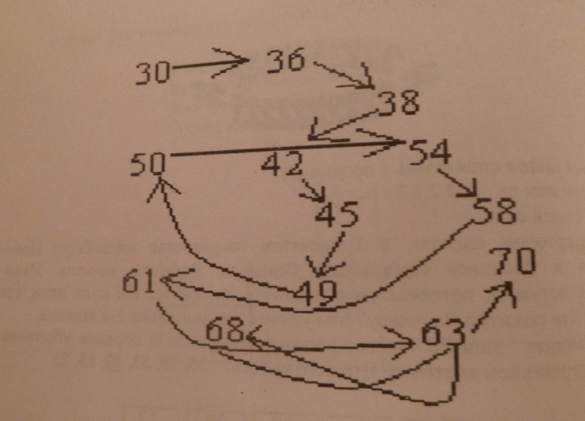
- Волшебный клубочек привёл Иван-Царевича на распутье. На придорожном камне надпись: «Верная дорога та, где ответ не самый большой и не самый маленький». По какой дороге идти Ивану?
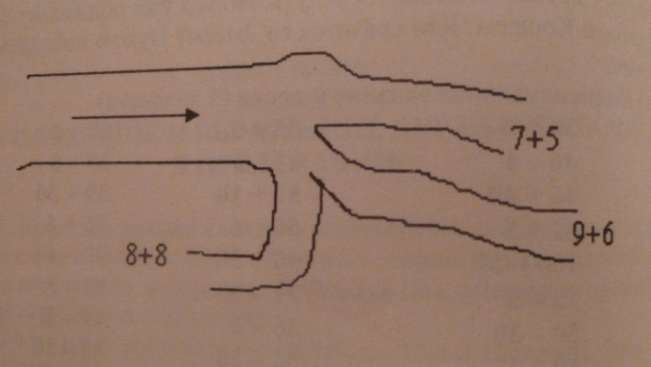
5) А на дороге числа записаны рядами. Найдите закономерность, продолжите ряды чисел:
20, 17, 14, …, …, …, …
2, 4, 7, 11, …, …, …, …
6) Проверка индивидуального задания.
Ребята победили Змея Горыныча. Он охранял сундук, в котором находится меч для Ивана-Царевича. Но сундук крепко заперт тремя замками. А замки не простые – на каждом пример. Что скажете?
Замки откроются, если мы исправим ошибки, сделаем их невидимками. Стирать ничего нельзя, можно дописывать числа и знаки действия.
46 = 50 28 + 1 = 30 64 > 70
4 + 46 = 50 1 + 28 + 1 = 30 64 > 70 – 7 и др. числа до 70
46 = 50 – 4 28 + 1 = 30 – 1 любое число > 6 + 64 > 70
Итак, меч в руках Ивана, путь в царство Кощея свободен!
7) Физминутка
Все движения разминки повторяем без запинки!
Эй! Попрыгали на месте.
Эх! Руками машем вместе.
Эхе - хе! Прогнули спинки,
Посмотрели на ботинки.
Эге – ге! Нагнулись ниже
Наклонились к полу ближе.
Повертись на месте ловко.
В этом нам нужна сноровка.
Что, понравилось, дружок?
Завтра будет вновь урок!
5.Решение примеров на сложение и вычитание. Работа в парах (работа с учебником).
Замок Кощея находится на огромной высокой скале. Поможем Ивану-Царевичу преодолеть скалу, решив примеры.
Работаем в парах, помогаем друг другу. Результаты пишем поочерёдно карандашами разного цвета.
6. Решение задачи.
Ну вот и добрались мы до Кощея. Он встретил Иван-Царевича такими словами: « Раз ты смог до меня добраться, выполни мои задания, и Василиса – твоя! Если не выполнишь, голова с плеч! Вот первое задание.
«В моём саду растёт волшебная яблоня с золотыми и серебряными яблоками. Золотых яблок было 12, серебряных – 8. 9 яблок я сорвал. Сколько яблок осталось?
- Запись краткого условия, разбор задачи, составление графической схемы.
8
12
Было – 12 ябл. и 8 ябл.
Сорвал – 9 ябл.
9
Осталось? –
?

б) Самостоятельное решение задачи.
в) Проверка, вписывание чисел в схему.
7. Самостоятельная работа с учебником (стр. 137).
1) Решение примеров (№ 20).
2) Фронтальная проверка.
55 22 40 56
33 22 75 92
В каком примере ответ – круглое число?
В каких ответах одинаковое количество десятков и единиц?
Какие ответы не назвали?
8. «Ну, Иван, забирай Василису, - сказал Кощей. – Только сначала догадайся где она. У меня 4 башни. Первая башня пустая. Василиса не в самой высокой башне. Где она?»
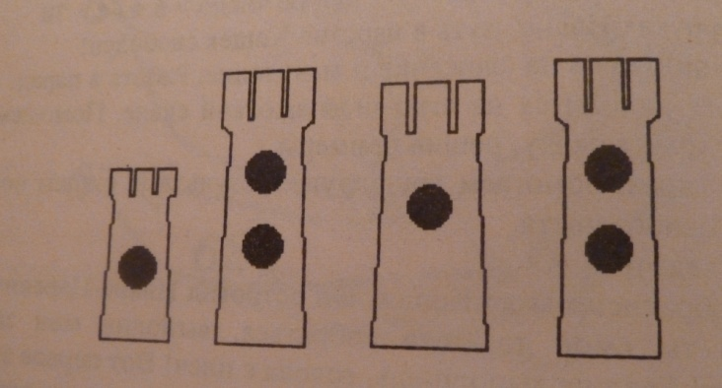
9. Итоги урока.
Урок к концу подходит
Давайте вспоминать,
Что нового сегодня
Нам удалось узнать.
- Какие задачи вы ставили перед собой?
- Все ли задачи удалось решить?
- Поделитесь впечатлениями об уроке.
10. Запись домашнего задания.
- Воспользовавшись своими знаниями, выполните такое домашнее задание. Учебник с.30 №2
- Урок наш закончен, спасибо за внимание.

